|  |
| --- |
| CENTRO UNIVERSITARIO DE CIENCIAS EXACTAS E INGENIERIAS |
| Sensor Ultrasonico |
| Práctica 8 |
|  |
| C:\Users\Aldo\Desktop\LogoUDG.png |

|  |
| --- |
| Alumno: Aldo Alexandro Vargas Meza |
| Código: 213495653 |
| Materia: Seminario de Sensores y Acondicionamiento de Señales |
|  |

**Marco Teórico**

**Arduino Mega**

Es una tableta de entrenamiento basado en el ATmega1280 con 54 pines digitales para entrada y salida, de los cuales 14 pueden ser usados como PWM, 16 entradas analógicas, 4 puertos UART, con un cristal de 16 MHz.

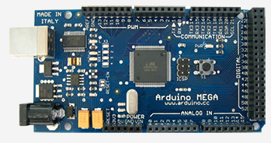

**Protoboard**

Es un tablero con orificios que se encuentran conectados eléctricamente entre sí de manera interna, habitualmente siguiendo patrones de líneas, en el cual se pueden insertar componentes electrónicos y cables para el armado y prototipado de circuitos electrónicos y sistemas similares. Está hecho de dos materiales, un aislante, generalmente un plástico, y un conductor que conecta los diversos orificios entre sí. Uno de sus usos principales es la creación y comprobación de prototipos de circuitos electrónicos antes de llegar a la impresión mecánica del circuito en sistemas de producción comercial.

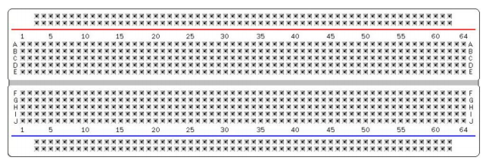

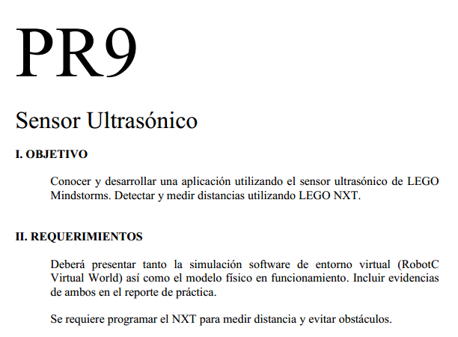

El sensor de ultrasonidos se enmarca dentro de los sensores para medir distancias o superar obstáculos, entre otras posibles funciones.

En este caso vamos a utilizarlo para la medición de distancias. Esto lo consigue enviando un ultrasonido (inaudible para el oído humano por su alta frecuencia) a través de uno de la pareja de cilindros que compone el sensor (un transductor) y espera a que dicho sonido rebote sobre un objeto y vuelva, retorno captado por el otro cilindro.

Este sensor en concreto tiene un rango de distancias sensible entre 3cm y 3m con una precisión de 3mm.

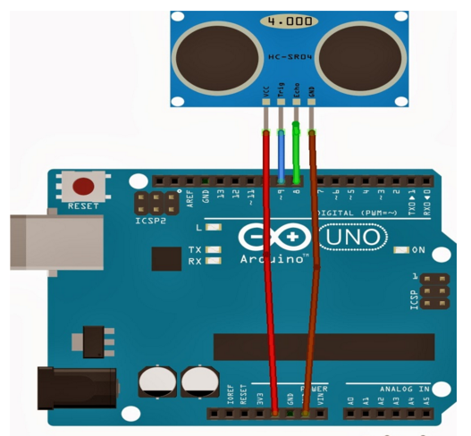

El sensor consta de 4 pines: "VCC" conectado a la salida de 5V de la placa, "Trig" conectado al pin digital de la placa encargado de enviar el pulso ultrasónico, "Echo" al pin de entrada digital que recibirá el eco de dicho pulso y "GND" a tierra.

**Codigo Arduino**

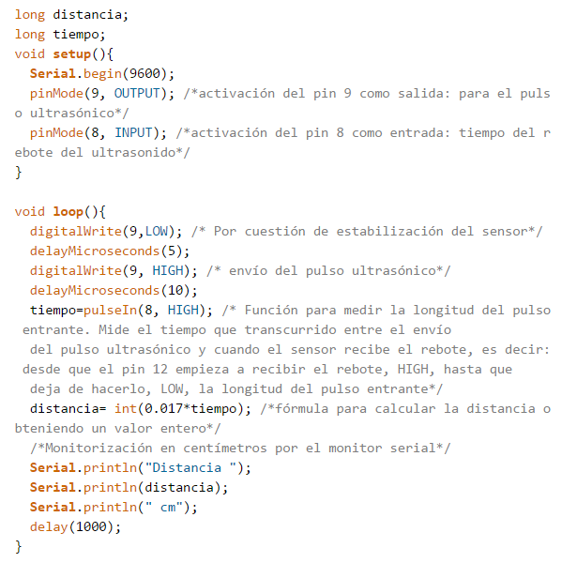

**Implementación**

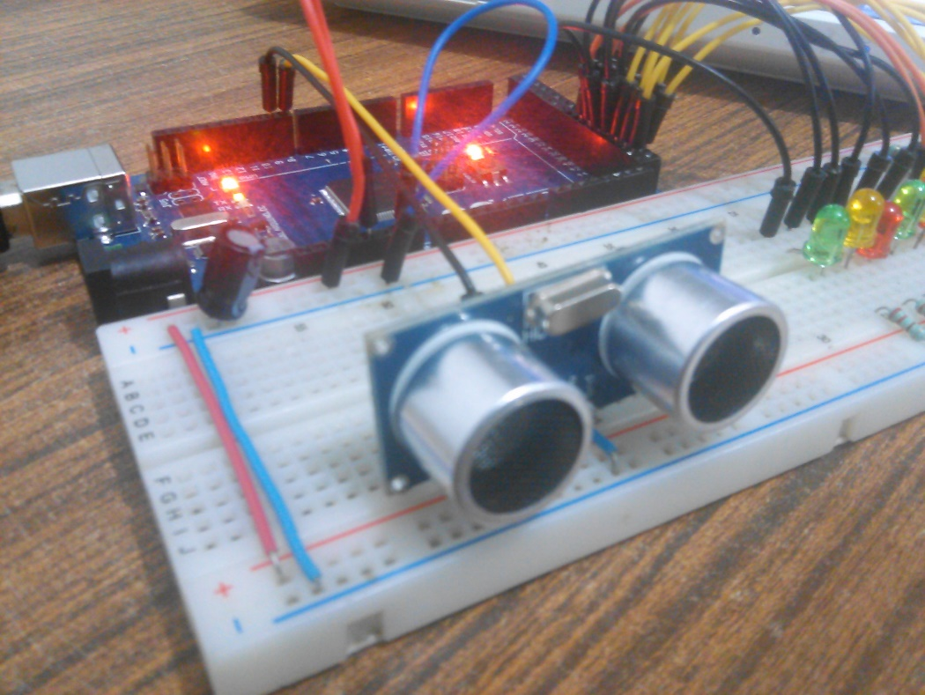

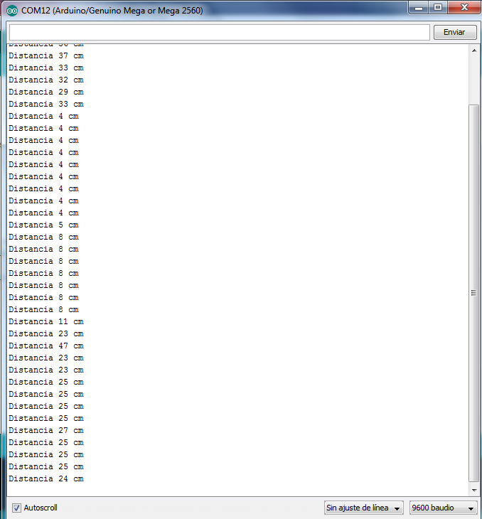

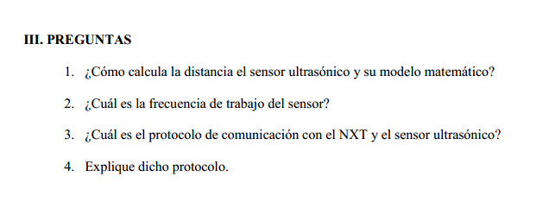

1. Velocidad es igual a distancia sobre tiempo
2. $0 kHz
3. Emisor y receptor ultrasonico